01章 高性能架构模式

阿里开发规范 单表超过500万条数据或者磁盘占用超过2GB就要分库分表

数据库产品转型方案:
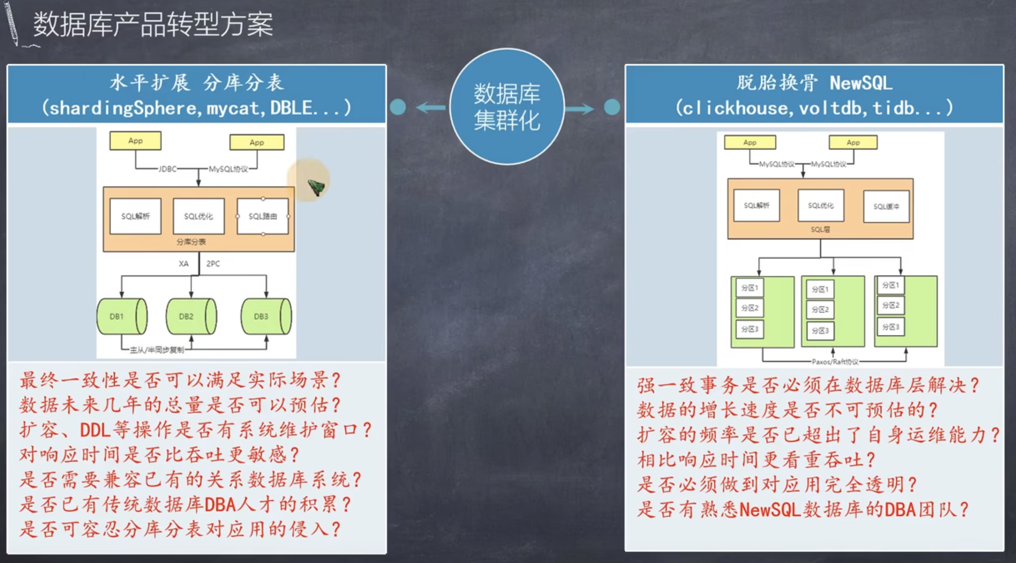

1.读写分离架构

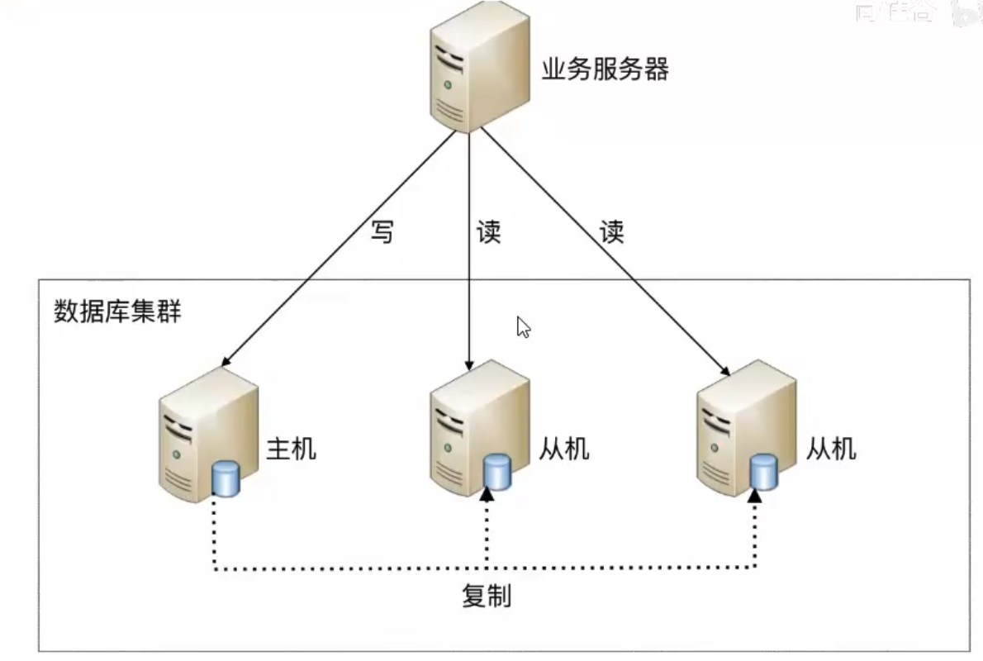
数据更新会有行锁，读写分离能提高读表性能

1.1CAP理论
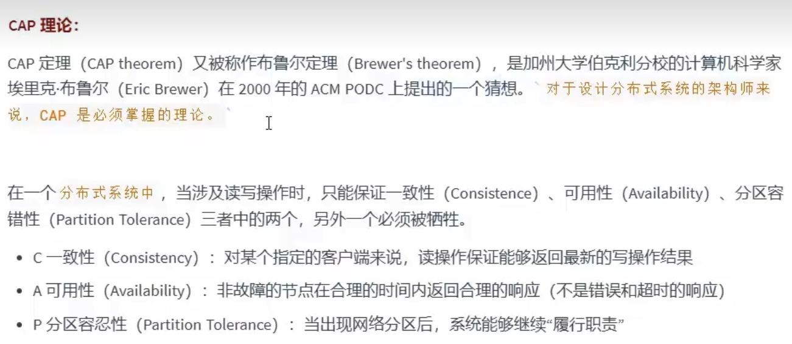

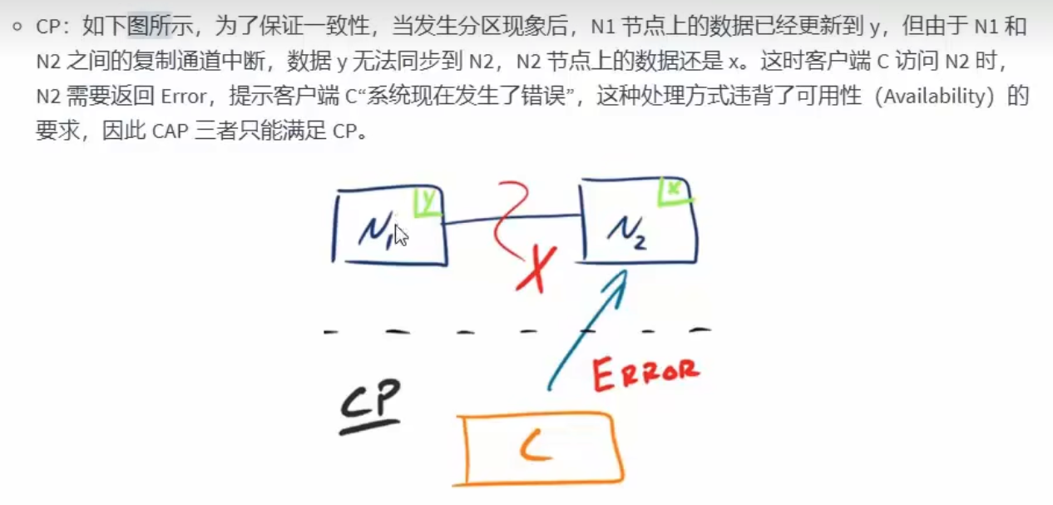
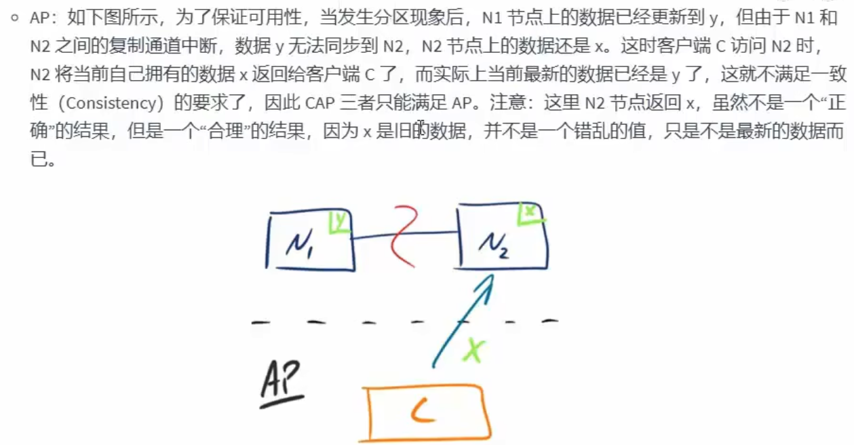
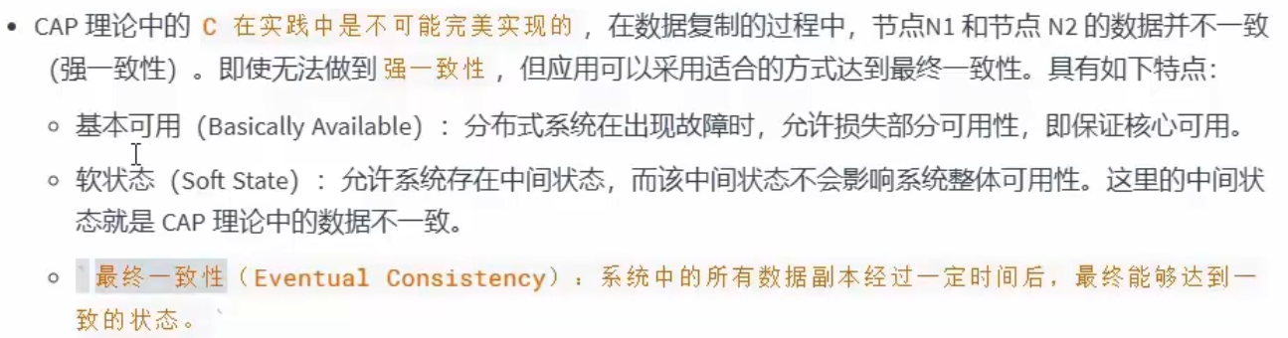

2.数据库分片架构


2.1垂直分片

垂直分库
➔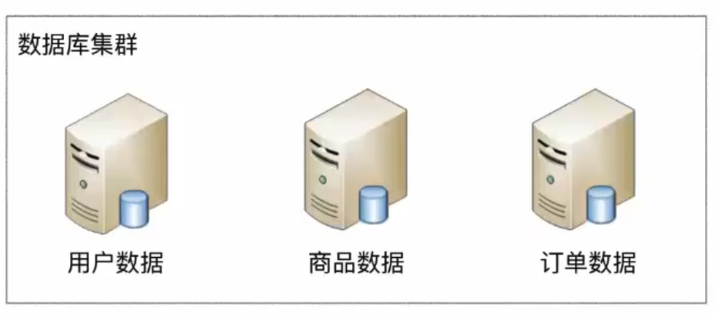
垂直分库无法解决单表数据量大的问题

垂直分表
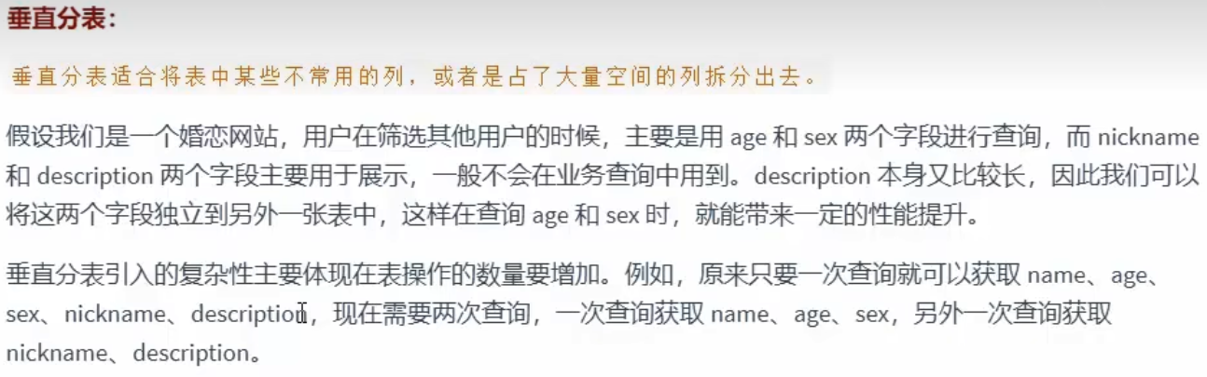
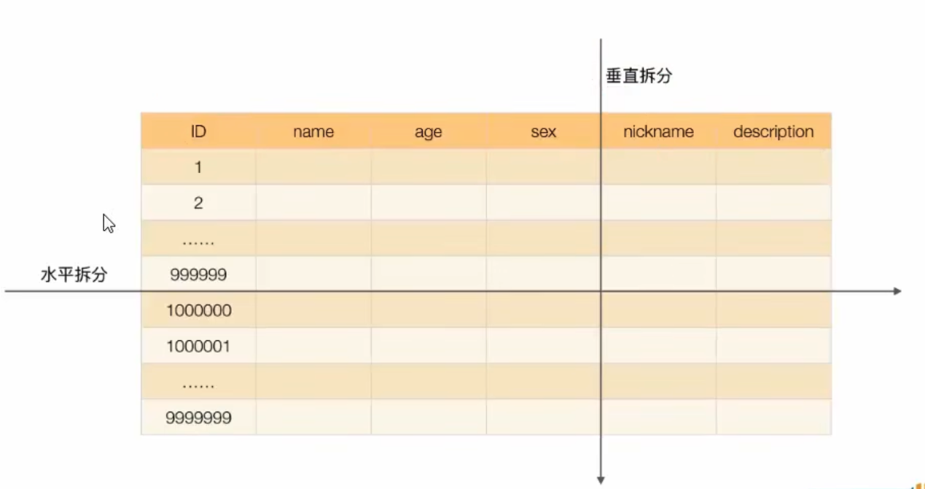

2.2水平分片

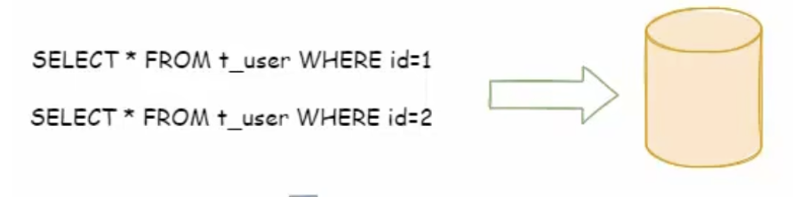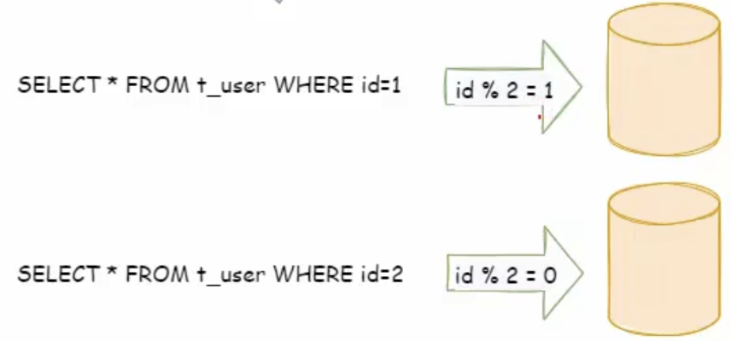


阿里水平分片规则


3.读写分离和数据分片拓扑关系
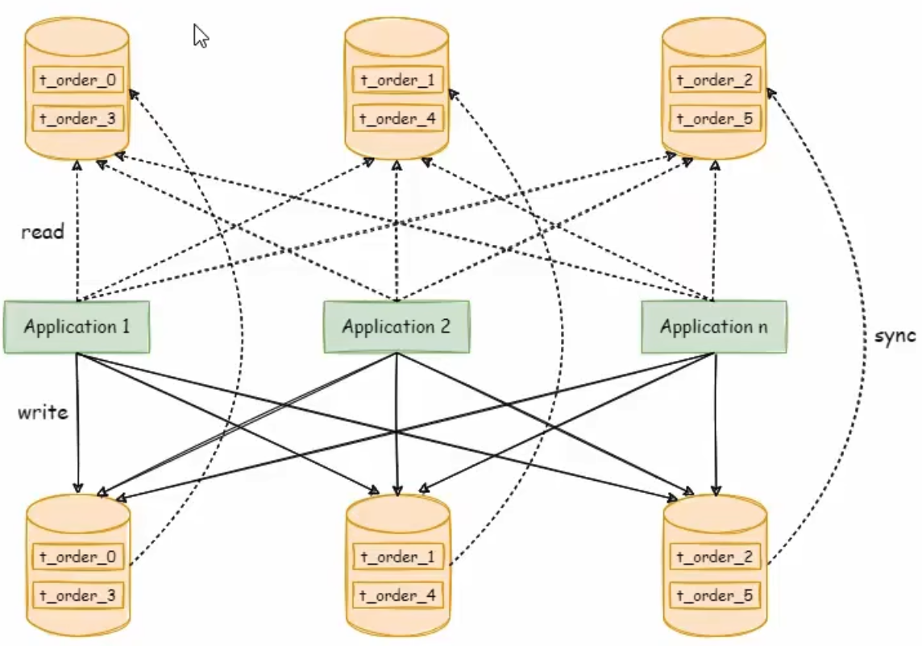

4.读写分离数据分片实现方式

4.1程序代码封装

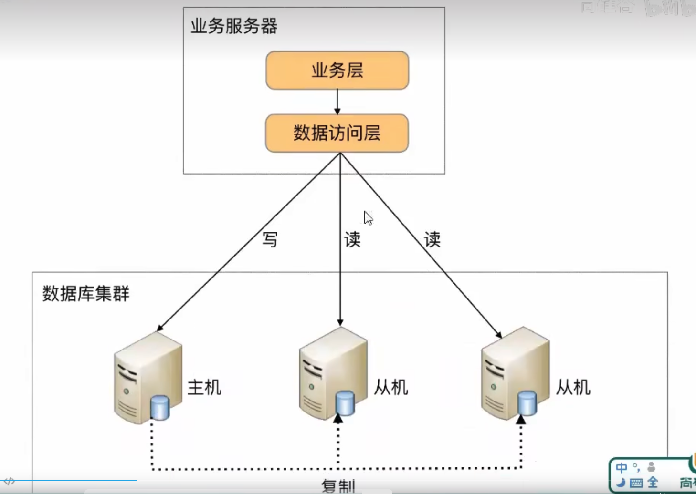

4.2中间件封装

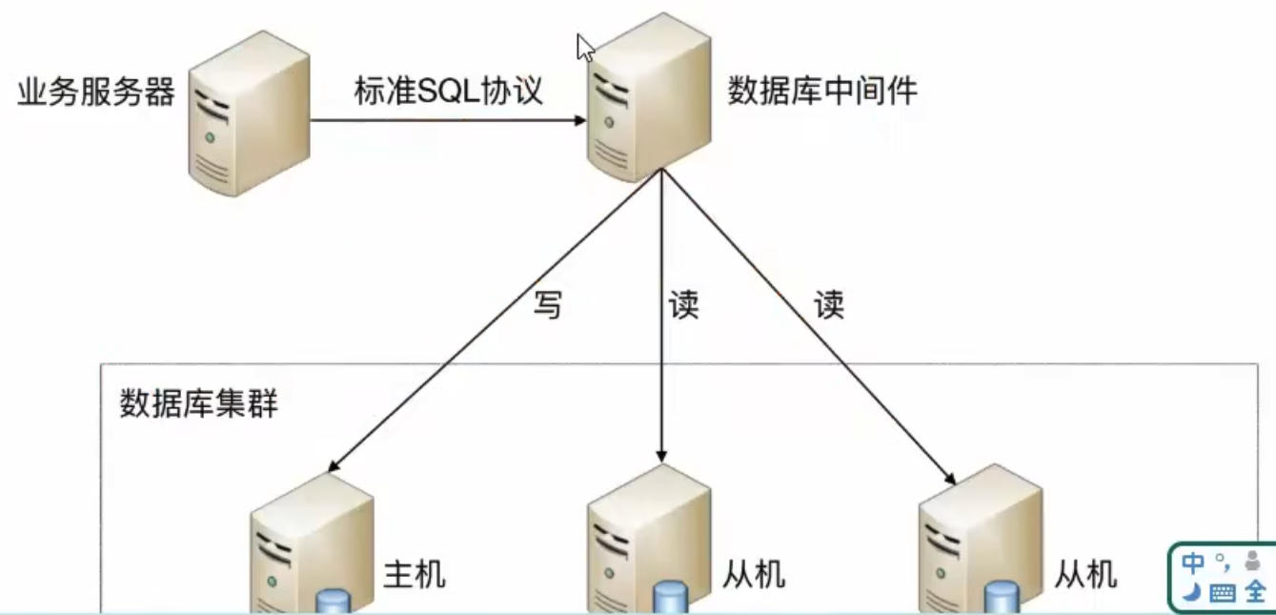

4.3常用解决方案


